I. Введение

1.1. Необходимость применения трехмерной графики
Трехмерная компьютерная графика, или как ее еще называют 3D графика (от слов "3 Dimensional" - трехмерная), в последнее время приобретает все большую популярность. Множество компаний во всем мире выпускают все новые, более совершенные версии программ для ее моделирования. Чем же так привлекательна трехмерная графика? Прежде всего тем, что она позволяет создавать на экране компьютера более реалистичные объекты и модели, чем фотографирование или видеосъемка. 3D графика позволяет получить близкое по качеству к фотографическому изображения воображаемого мира, создаваемого в понятии компьютера. Такой воображенный мир часто называют виртуальным, то есть потенциально возможным. Очевидно, что трудоемкость работ на этапах, предшествующих визуализации изображения виртуальной трехмерной сцены, вряд ли была оправдана, если бы речь шла о простом воспроизведении реальной действительности. Не проще ли взять фотоаппарат или видеокамеру и заснять реальный сюжет? Имеются, однако, ситуации, в которых использование 3D графики может существенно упростить и удешевить задачу создания нужного изображения и даже оказаться едва ли не единственным средством решения такой задачи.
Мы не сможем повернуть изображение на фотографии, или, взглянуть на запечатленное на ней с обратной стороны, а трехмерная модель обладает такими возможностями.
Также, мы не сможем пронаблюдать поведение небесных тел в тех или иных условиях, так как, с одной стороны, это может быть весьма дорого, а с другой, мы ограничены временными рамками.
Область применения 3D графики большая, это прежде всего:
- Компьютерное проектирование;
- Компьютерные игры;
- Комбинированная съемка;
- Компьютерная мультипликация;

Однако трехмерной графике присущи и некоторые недостатки:
1. Повышенные требования к аппаратной части компьютера:
а) объем оперативной памяти
б) наличие большого объема свободного места на жестком диске
в) высокого быстродействия процессора.
2. Необходимость большого объема подготовительной работы по созданию моделей всех объектов сцены, которые могут попасть в поле зрения камеры, и по присвоению им материалов. Эта работа оправдывается полученным результатом.
3. Необходимость контроля за взаимным положением объектов в составе сцены, особенно при выполнении анимации. В связи с тем, что объекты трехмерной графики «бестелесны», легко допустить ошибочное проникновение одного объекта в другой или ошибочное отсутствие нужного контакта между объектами. Необходимо принять меры для моделирования деформации или разрушения объектов при их столкновении.

1.2. Цель проекта
Целью проекта является разработка трехмерной модели звездной системы с произвольным количеством планет, спутников планет, их размерами и радиусами орбит, вводимых пользователем программы. Наглядное отображение этой системы с возможностью изменения масштаба и вращения вокруг звездной системы. Для звезды, планет и спутников планет можно выбрать текстуры, а также выбрать задний план звездной системы из прилагаемого набора.

1.3. Метод получения трехмерного изображения
Для построения трехмерного изображения необходимо установить соответствие между точками поверхности трехмерного геометрического объекта и точками плоской поверхности экрана монитора. При этом следует учитывать то обстоятельство, что некоторые части поверхности могут быть не видны. При построении более реалистичных изображений приходится, кроме того, учитывать разные условия освещения, тип поверхности (ее текстуру) и другие параметры.

Прежде всего, положение точки в пространстве задается с помощью координат. Значения координат зависят от выбора системы координат и положения точки отсчета. В компьютерной графике часто используется прямоугольная (декартова) система координат. В фиксированной системе координат одной точке соответствует единственная тройка значений координат, а любой тройке чисел соответствует единственная точка. Используются векторные обозначения, при этом положение точки в пространстве будет задаваться вектором, который можно считать отрезком, проведенным из начала системы координат в заданную точку и имеющим направление из начала координат в заданную точку.
Взаимное положение двух точек тоже задается вектором, начинающимся в одной точке и направленным в другую точку. Вектор задается следующим образом: 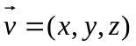, где x, y, r – это координаты точки.

II. Теория построения трехмерного изображения

2.1. Векторные преобразования
Для векторов определены действия и преобразования. Это прежде всего:
1. Определение длины вектора
2. Сложение векторов
3. Вычитание векторов
4. Умножение вектора на число (скаляра)
5. Скалярное произведение векторов
6. Векторное произведение двух векторов
7. Проекция одного вектора на другой
Среди всех векторных преобразований чаще всего приходится иметь дело с переносами и поворотами. Если имеется вектор
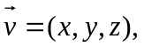 (2.1)
то переносом называется следующие преобразование:
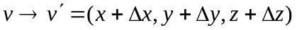 (2.2)

2.2. Использование матриц в преобразовании векторов
Для получения преобразования поворота используется матричный метод. Матрицей называют прямоугольную таблицу, элементами которой являются числа. Определены операции сложения и умножения матриц. Элемент матрицы обозначается переменной с двумя индексами, определяющими номер строки и номер столбца: a_{ij}. Тогда результат умножения матрицы А на вектор с - тоже вектор, который задается следующим образом: 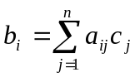. Произведение двух матриц А и С является матрицей В, элементы которой вычисляются по формуле 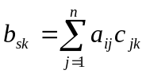. Сумма двух матриц также является матрицей, элементы которой получаются суммированием соответствующих элементов матриц-слагаемых. При вычислении суммы и произведения матриц должно соблюдаться соответствие размеров слагаемых или сомножителей. Это значит, что размеры матриц-слагаемых должны совпадать, а число столбцов в первом сомножителе должно быть равно числу строк во втором сомножителе.
Матрицей, обратной по отношению к матрице А, называется матрица A⁻¹, удовлетворяющая условию А⁻¹А = АА⁻¹ = I, где I - единичная матрица, то есть матрица, у которой на главной диагонали стоят единичные элементы (I_{kk}= 1), а все остальные элементы равны нулю.

2.3. Методы получения вращения 3D объектов
Особую роль в компьютерной графике играют вращения, которые могут быть описаны в терминах матричных операций. При описании трехмерных объектов в компьютерной графике обычно используется правая система координат. Пусть имеется набор из трех единичных векторов, направленных, соответственно, вдоль координатных осей Ох, Оу, Оr. Если система координат является правой, это означает, что в том случае, когда поворот от вектора к вектору на 90° соответствует повороту винта с правой резьбой, направление вектора совпадает с направлением перемещения винта. Повороты относительно каждой координатной оси на произвольный угол а могут быть описаны матрицами поворота:
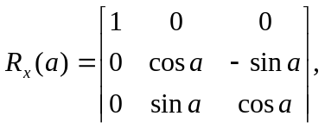
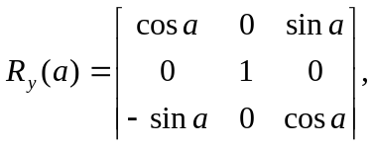 (2.3)
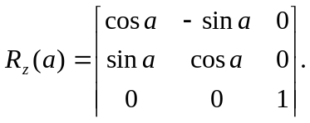
При этом угол поворота считается положительным, если вращение соответствует положительному направлению оси по правилу правого винта (Рис 1).
В результате поворота вектора v относительно оси x, получим новый вектор, координаты которого получаются в результате умножения матрицы поворота на исходный вектор: 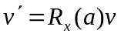. В общем случае поворот вектора вокруг произвольной оси, проходящей
через точку начала координат, можно свести к этим трем типам поворота. Поступают следующим образом. Выбирают такую последовательность поворотов исходной 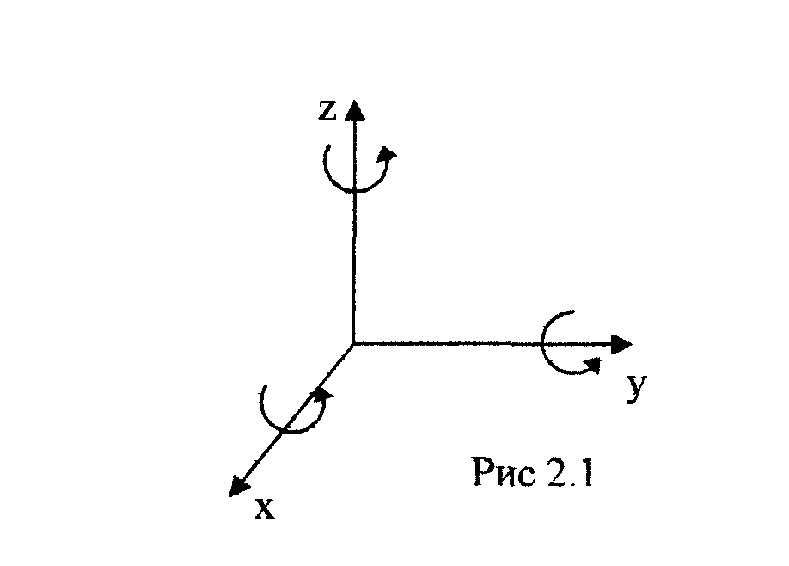
системы координат, чтобы в конечном итоге новое направление положительной оси z совпало с осью вращения. Изменение координат вектора при поворотах системы координат относительно ее осей описывается матрицами, обратными к матрицам R_{x}, R_{y}, R_{z},.
Произвольная ось вращения задается своими координатами: 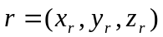. Она образует с осью z угол , а ее проекция на плоскость хОу с осью х угол . Эти углы вычисляются по следующим формулам:
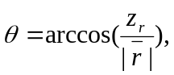 (2.4)
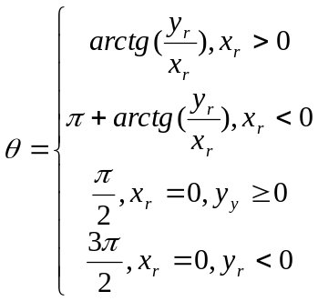 (2.5)
Поворот осей х и у вокруг оси z, на угол задается матрицей:
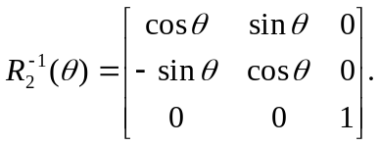 (2.6)
Затем оси 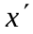 и 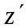 повернем вокруг оси 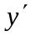 на угол до совпадения оси 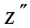 с вектором r. Этот поворот описывается следующей матрицей:
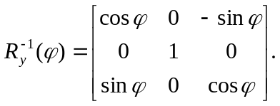 (2.7)
Фактический поворот вокруг вектора r на угол а теперь можно выполнить как поворот вокруг оси :

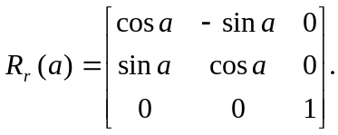 (2.8)
Теперь систему координат необходимо вернуть прежнее положение, выполнив обратные повороты. Таким образом, оказывается, что поворот вокруг произвольного вектора можно описать матрицей поворота, которая является произведением матриц поворотов для отдельных осей: 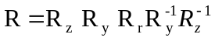. Преобразование сдвига тоже можно записать в форме матричного умножения, если добавить в запись вектора четвертый компонент, равный единице: r = (x_{r}, y_{r}, z_{r}, 1), и перейти от матриц 3 х 3 к матрицам 4 х 4:
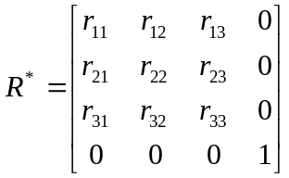 (2.9)
Сдвиг при этом описывается матрицей
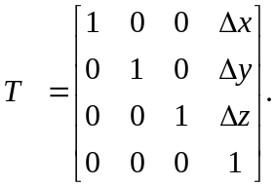 (2.10)
Общее преобразование, включающее не только поворот, но и сдвиг, может быть представлено в виде матрицы 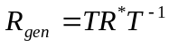. Преобразование масштабирования также может быть описано матрицей:
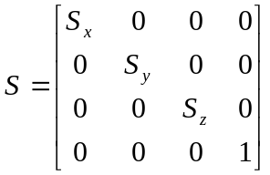 (2.11)
Это преобразование заключается в изменении масштаба по каждой координате.

2.4. Преобразования 3D координат в экранные
Четырехмерные координаты, в введенные выше, вычислительной геометрии принято называть однородными координатами, их использование позволяет формально объединить такие разнородные преобразования, как повороты, сдвиги и масштабирование. Это так называемые мировые координаты. Мировые координаты точек объекта в конечном итоге надо преобразовать в экранные координаты. Экран - плоскость, следовательно, экранные координаты являются двумерными. Существуют видовые координаты. Мировые координаты преобразуются в видовые (видовое преобразование), а видовые координаты преобразуются в экранные (перспективное преобразование). Положение наблюдателя задается координатами точки наблюдения. Вектор наблюдения ЕО (рис 1.2) определяет направление наблюдения, притом точки объекта можно видеть только внутри конуса, вершина которого совпадает с точкой наблюдения, а ось с линией ЕО. Система координат x_{E}y_{E}z_{E} изображенная на рис 1.2, является видовой системой координат. Ее начало расположено в точке Е, положительная ось Еу_{E} направлена вверх, а положительная ось Ех_{E} - вправо. Экран расположен между точками E и O перпендикулярно линии наблюдения. Прямоугольные координаты точки наблюдения в мировой системе координат связаны со сферическими координатами 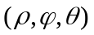 следующими соотношениями;
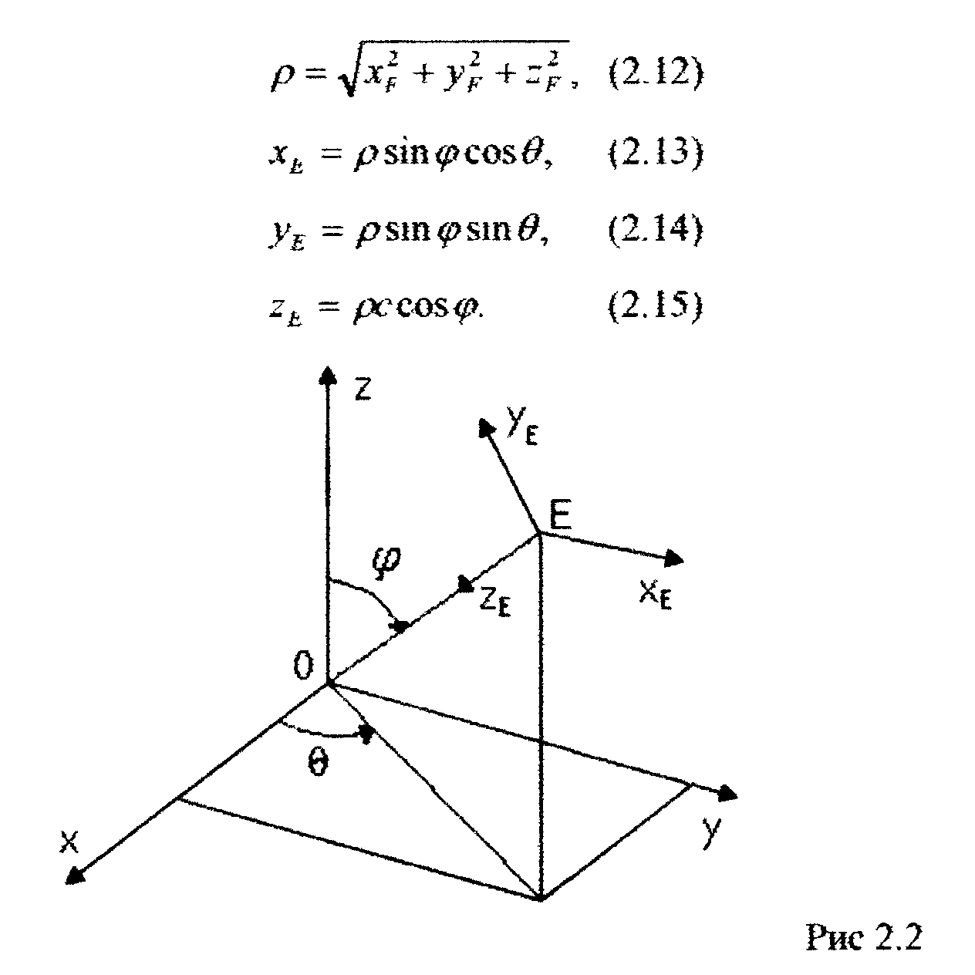
Преобразование координат точки из мировой системы координат в видовую выполняется по формуле 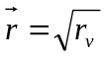, где V - матрица преобразования, имеющая вид
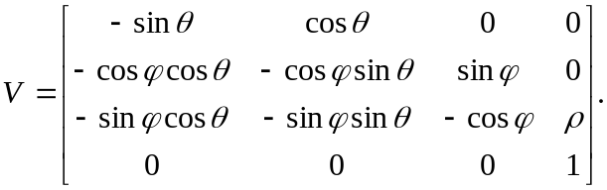 (2.16)

2.5. Проецирование
Перейдем к проецированию. Различают два типа проецирования - параллельное и перспективное. В параллельных проекциях игнорируется видимое нарушение пропорций объекта, возникающее в следствии различной удаленности его частей. Это соответствует удалению точки наблюдения на бесконечно большое расстояние. В перспективных проекциях эффект перспективы учитывается. Примером параллельной проекции является ортогональная проекция, которая получается простым игнорированием z-координаты после перехода в видовую систему координат. Известны и другие проекции такого вида, как изометрическая. В параллельных проекциях параллельные геометрические линии объекта остаются параллельными и после проецирования. В случае перспективной проекции следует определить экранные координаты Х и Y, учитывая то, что точка отдалена на расстояние z, а экран расположен на расстоянии d от точки наблюдения. Точка S является началом экрана системы координат. Точка P(х, 0, z) - это точка, изображение которой надо спроецировать на плоскость экрана, у-координата взята равная нулю. Таким образом, следует вычислить значение координаты Х - точки пересечения отрезка ЕР’ с плоскостью экрана. Из свойства подобных треугольников 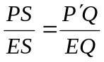. Отсюда получаем 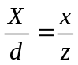 и 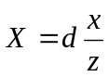. Аналогичную формулу можно записать и для экранной координаты Y. Так как начало экранной системы координат находится не в центре экрана, для этого в правую часть формул для Х и Y надо добавить слагаемые, задающие смещение начала экранной системы координат относительно центра экрана.
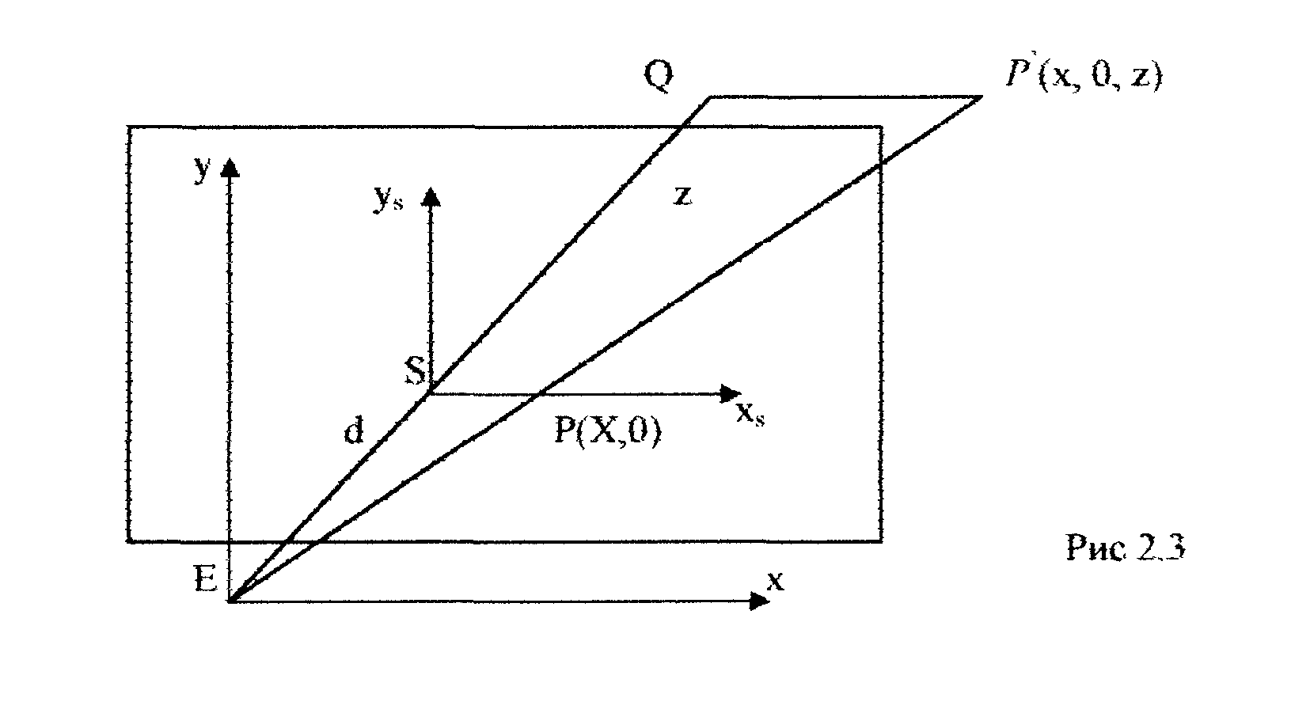

2.6. Удаление невидимых линий и поверхностей

2.6.1. Методы удаления невидимых линий и поверхностей
Одна из важнейших задач трехмерной графики - определить, какие части объектов (ребра, грани), находящихся в трехмерном пространстве, будут видны при заданном способе проектирования, а какие будут закрыты от наблюдателя другими объектами В качестве возможных видов проектирования традиционно рассматриваются параллельное и центральное (перспективное)
Несмотря на каждую простоту, задача удаления невидимых линий и поверхностей является достаточно сложной и зачастую требует очень больших объемов вычислений. Поэтому существует целый ряд различных методов решения этой задачи, включая и методы, опирающиеся на аппаратные решения.
Эти методы различаются по следующим основным параметрам:
• способу представления объектов,
• способу визуализации сцены;
• пространству, в котором проводится анализ видимости;
• виду получаемого результата (его точности)
В качестве возможных способов представления объектов могут выступать аналитические (явные и неявные), параметрические и полигональные.
Все объекты представлены набором выпуклых плоских граней. Существует два различных способа изображения трехмерных тел - каркасное (wireframe - рисуются только ребра) и сплошное (рисуются закрашенные грани). Тем самым возникают два типа задач -удаления невидимых линий (ребер для каркасных изображений) и удаление невидимых поверхностей (граней для сплошных изображений).
Большинство алгоритмов удаления невидимых граней и поверхностей тесно связано с различными методами сортировки. Некоторые алгоритмы проводят сортировку явно, в некоторых она присутствует в скрытом виде. Приближенные методы отличаются друг от друга фактически только порядком и способом проведения сортировки Методы в большинстве являются комбинациями ряда простейших алгоритмов, неся в себе целый ряд разного рода оптимизаций.

2.6.2. Алгоритм Робертса
Первым алгоритмом удаления невидимых линий был алгоритм Робертса, требующий, чтобы каждая грань была выпуклым многоугольником.
Сначала отбрасываются все ребра, обе определяющие грани которых являются не лицевыми (ни одно из таких ребер заведомо не видно). Следующим шагом является проверка на закрывание каждого из оставшихся ребер со всеми лицевыми гранями многоугольника.

2.63. Алгоритм Аппеля
Вторым алгоритмом удаления невидимых линий был алгоритм Аппеля. Аппель вводит количественную невидимость точки как число лицевых граней, ее закрывающих. Контурная линия полигонального объекта состоит из тех ребер, для которых одна из проходящих граней является лицевой, а другая не лицевой. Для определения видимости ребер произвольного многогранника сначала берется какая-либо его вершина и ее количественная невидимость определяется непосредственно. Далее прослеживается изменение количественной невидимости вдоль каждого из ребер, выходящих из этой вершины. Эти ребра проверяются на прохождение позади контурной линии, и их количественная невидимость в соответствующих точках изменяется. При прохождении ребра позади контурной линии количественная невидимость точек ребра изменяется на единицу. Те части отрезка, для которых количественная невидимость равна нулю, сразу же рисуются. Следующим шагом является определение количественной невидимости для ребер, выходящих из новой вершины, и так далее.
В результате определяется количественная невидимость всех ребер связной компоненты сцены, содержащей исходную вершину (и при этом видимые части ребер этой компоненты сразу же рисуются).
В случае, когда рассматривается изменение количественной невидимости вдоль ребра, выходящего из вершины, принадлежащей контурной линии, необходимо проверить, не закрывается ли это ребро одной из граней, выходящей из этой вершины.

2.7. Удаление невидимых граней
Задача удаления невидимых граней является более сложной, чем задача удаления невидимых линий. Если практически все методы, служащие для удаления невидимых линий, работают в объектном пространстве и дают точный результат, то для удаления невидимых поверхностей существует большое число методов, работающих только в картинной плоскости, а также смешанных методов.

2.7.1. Метод трассировки лучей
Наиболее естественным методом для определения видимости граней является метод трассировки лучей, при котором для каждого пикселя картинной плоскости определяется ближайшая к нему грань, для чего через этот пиксель выпускается луч, находятся все точки его пересечения с гранями и среди них выбирается ближайшая. Одним из преимуществ этого метода является простота, универсальность. Еще одним несомненным плюсом метода является большое количество методов оптимизации, позволяющих работать с сотнями тысяч граней и обеспечивающих временные затраты порядка 0(Сlog n), где С - общее количество пикселей на экране, а n - общее количество объектов в сцене. Более того, существуют методы, обеспечивающие практическую независимость временных затрат от количества объектов.

2.7.2. Метод z-буфера
Одним из самых простых алгоритмов удаления невидимых граней и поверхностей является метод z-буфера (буфера глубины), где для каждого пикселя, как и в методе трассировки лучей, находится грань, ближайшая к нему вдоль направления проектирования, однако здесь циклы по пикселям и по объектам меняются местами.
Фактически метод z-буфера осуществляет поразрядную сортировку по х и у, а затем по z, требуя всего одного сравнения для каждого пикселя каждой грани. Метод z-буфера работает исключительно в пространстве картинной плоскости и не требует никакой предварительной обработки данных. Порядок, в котором грани выводятся на экран, не играет никакой роли.
Одним из основных недостатков z-буфера (помимо большого объема требуемой под буфер памяти) является избыточность вычислений: осуществляется вывод всех граней вне зависимости от того, видны они или нет.

2.7..3. Алгоритмы упорядочения
Методы упорядочения являются гибридными методами, осуществляющими сравнение и разбиение граней в объектном пространстве, а для непосредственного наложения одной грани на другую использующими растровые свойства экрана. Упорядочим все лицевые грани таким образом, чтобы при их выводе в этом порядке получалось корректное изображение сцены. Для этого необходимо, чтобы для любых двух граней та из них, которая при выводе может закрывать другую, выводилась позже. Такое упорядочение обычно называется back-to-front, поскольку сначала выводятся более далекие грани, а затем более близкие,

2.7.4. Метод сортировки по глубине. Алгоритм художника
Этот метод является самым простым из методов, основанных по упорядочении граней. Как художник сначала рисует более далекие объекты, а затем поверх них более близкие., так и метод сортировки по глубине сначала упорядочивает грани по мере приближения к наблюдателю, а затем выводит их в этом порядке. Метод основывается на следующем простом наблюдении: если для двух граней А и В самая дальняя точка грани А ближе к наблюдателю (картинной плоскости), чем самая ближняя точка грани В, то грань В никак не может закрыть грань А от наблюдателя.
Метод хорошо работает для целого ряда типичных сцен, включая, например, построение изображения нескольких непересекающихся простых тел.

2.7.5. Метод двоичного разбиения пространства
Существует другой, довольно элегантный и гибкий способ упорядочения граней. Каждая плоскость в объектном пространстве разбивает все пространство на два полупространства. Считая, что эта плоскость не пересекает ни одну из граней сцены, получаем разбиение множества всех граней на два непересекающихся множества (кластера); каждая грань попадает в тот или иной кластер в зависимости от того, в каком полупространстве относительно плоскости разбиения эта грань находится. Одним из основных преимуществ этого метода является полная независимость дерева от параметров проектирования, что делает его весьма удобным для построения серий изображений одной и той же сцены из разных точек наблюдения. Это обстоятельство привело к тому, что BSP-деревья стали широко использоваться в ряде систем виртуальной реальности.
К недостаткам метода BSP-деревьев относятся явно избыточная необходимость разбиения граней, особенно актуальная при работе с большими сценами, и нелокальность BSP-деревьев – даже незначительное локальное изменение сцены может повлечь за собой изменение практически всего дерева.

2.7.6. Метод построчного сканирования
Метод построчного сканирования является примером метода, удачно использующего растровые свойства картинной плоскости для упрощения исходной задачи и сведения ее к серии простых задач в пространстве меньшей размерности. Все изображение на картинной плоскости (экране) можно представить как состоящее из горизонтальных (вертикальных) линий пикселей (строк или столбцов). Каждой такой строке пикселей соответствует сечение сцены плоскостью, проходящей через соответствующую строку и наблюдателя (для параллельного проектирования - проходящей через строку и параллельную направлению проектирования), при наших допущениях. Пересечением секущей плоскости со сценой будет множество непересекающихся (за исключением концов) отрезков, высекаемых на гранях секущей плоскостью. В результате мы приходим к задаче удаления невидимых частей для отрезков на секущей плоскости при проектировании на прямую, являющуюся результатом пересечения с ней картинной плоскости. Тем самым получается задача с размерностью на единицу меньше, чем исходная задача, - вместо определения того, какие части граней закрывают друг друга при проектировании на плоскость, необходимо определить, какие части отрезков закрывают друг друга при проектировании на прямую.

2.7.7. Алгоритм Варнака
Алгоритм Варнака является еще одним примером алгоритма, основанного на разбиении картинной плоскости на части, для каждой из которых исходная задача может быть решена достаточно просто.

2.7.8. Алгоритм Вейлера-Эйзертона
Разбиение картинной плоскости можно производить не только прямыми, параллельными координатным осям, но и по границам проекций граней. В результате получается точное решение задачи. Однако подобный подход требует эффективного способа построения пересечения (разбиения) граней (грани могут быть невыпуклыми и содержать «дыры»). Предлагаемый метод работает с проекциями граней на картинную плоскость. Первым - производится сортировка всех граней по глубине (front-to-back). Затем из списка оставшихся граней берется ближайшая грань А, и все остальные грани обрезаются по этой грани; если проекция грани В пересекает проекцию грани А, то грань В разбивается на части так, что каждая часть либо содержится в грани А, либо не имеет с ней общих внутренних точек. Таким образом, получается два множества граней: F_{in} – грани, проекции которых содержатся в проекции грани А (сюда входит и сама грань А), и F_{out} – грани, проекции которых не имеют общих внутренних точек с проекцией грани А. Множество F_{in} обычно называют множеством граней, внутренних по отношению к А. Далее все грани из множества F_{in}, лежащие позади А, удаляются (грань А их полностью закрывает).

2.8. Рендеринг

2.8.1. Методы рендеринга
В большинстве случаев модели задаются набором плоских выпуклых граней. Поэтому при построении изображения естественно воспользоваться этой простотой модели Существует три простейших метода рендеринга полигональных моделей, дающих достаточно приемлемый результаты, - метод плоского (постоянного) закрашивания, метод Гуро и метод Фонга.

2.8.2. Метод Гуро
Метод Гуро обеспечивает непрерывность освещенности за счет использования билинейной интерполяции. Подобный метод билинейной интерполяции используется в ряде графических систем, например в OpenGL. Метод Гуро гарантирует создание непрерывного поля освещенности вдоль объекта, но это поле не является гладким.

2.8.3. Метод Фонга
Гладкий объект отличается от негладкого тем, что на его поверхности задано непрерывное поле единичных векторов нормали. Для построения такого поля применим описанную ранее процедуру билинейной интерполяции, не к значениям освещенности, а к значениям вектора нормали. В результате мы получим непрерывное поле векторов нормали, но, так как эти векторы не всегда оказываются единичными, нужна нормировка. Метод Фонга требует намного больше вычислений, чем метод Гуро, так как вычисление вектора нормали и освещенности производится отдельно в каждой точке. Методы Гуро и Фонга являются инкрементальными методами, использующими значения параметров в предыдущей точке для вычисления значений параметров в следующей. Тем не менее методам присущи и определенные недостатки: в некоторых случаях они способны давать некорректный результат, зависящий от положения наблюдателя.

2.9. Текстурирование

2.9.1. Виды тексту рирования
Текстура представляет собой растровое изображение, которое определенным образом накладывается на поверхность и заполняет ее. В некоторых графических программах можно изменить поверхность, добавляя к ней выступы или углубления за счет применения карты микрорельефа (bump map). Растровые изображения, на основе которых строятся текстуры, должны обладать определенными атрибутами. Самый важный из них - размер изображения. Каждая сторона должна состоять из пикселей, количество которых равно целой степени двойки. Текстура может накладываться на поверхность объекта четырьмя различными способами. Каждый из них связан с отдельными математическим алгоритмом, определяющим, каким образом текстура покрывает поверхность объекта. В простейшем случае (плоское покрытие) текстура в большей или меньшей степени растягивается, чтобы заполнить всю поверхность. При более сложных алгоритмах - цилиндрическом, сферическом и хромовом покрытии - объект фактически «заворачивается» в текстуру.

2.9.2. Плоское покрытие
Плоское покрытие является самым простым способом наложения текстуры на поверхность. Первое, что необходимо сделать, - создать сам объект. Мы строим списки вершин и граней, а затем конструируем объект. Текстура грани загружается в новый объект из ресурсов приложения. Поскольку текстура должна находиться в памяти во время работы с ней, инкапсулирующий ее объект С++ включается в список изображений макета, чтобы предотвратить случайное удаление текстуры до уничтожения макета. Затем текстура присоединяется к нужной грани объекта. Тем не менее присоединения текстуры к грани объекта еще недостаточно. Необходимо также определить объект-покрытие, который управляет процессом наложения текстуры на грань.

2.9.3. Цилиндрическое и сферическое покрытия
Такие покрытия являются сложными. Для их осуществления необходимо ввести список нормалей объекта, с помощью которого потом будет накладываться текстура.

2.9.4. Хромовое покрытие
На поверхности хромированного объекта отражается все, что находится вокруг него. При перемещении такого объекта отражения на нем будут незначительно меняться, но вращаться вместе с объектом они не будут. Хромовым покрытием называется специальный вид покрытия, при котором текстура ориентируется по отношению к макету, а не к оси самого объекта. В результате возникает иллюзия отражения на поверхности объекта при его перемещении. Для получения наилучшего эффекта следует связать текстуру с фоном макета. Наложение хромового покрытия требует несколько больших усилий, по сравнению с обычным, поскольку мы не можем просто наложить покрытие на объект. При каждом перемещении объекта необходимо накладывать покрытие заново, поскольку при наложении на объект текстуры, имитирующей отражение, придется обеспечить ее правильную ориентацию. Можно рассматривать хромовое покрытие как неподвижное сферическое покрытие на вращающемся объекте. Как бы ни изменялось положение объекта, покрытие накладывается на поверхность объекта так, чтобы сохранить прежнюю ориентацию текстуры по отношению к макету.

2.10 Работа с OpenGL
Библиотека OpenGL представляет из себя интерфейс программирования трехмерной графики. Единицей информации является вершина, из них состоят более сложные объекты. Программист создает вершины, указывает как их соединять(линиями или многоугольниками), устанавливает координаты и параметры камеры и ламп, а библиотека OpenGL берет на себя работу создания изображения на экране. Используя OpenGL можно с легкостью создать трехмерные повехности, наложить на них текстуры, осветить источниками света, можно сделать эффект тумана, прозрачности, смешивания цветов, а также наложить трафарет, передвигать объекты сцены, лампы и камеры по заданным траекториям, сделав тем самым анимацию. OpenGL непосредственно не поддерживает работу с устройствами ввода, такими как мышь или клавиатура. Несмотря на то, что эта библиотека является платформенно независимой, можно задействовать функции конкретной операционной системы, под которую пишется программа или воспользоваться надстройками над OpenGL, такими как библиотеки GLUT или GLAUX.

III Реализация проекта «Галактика 3D»
При запуске программы «Gallex» появляеься открытое пространство (сцена) с фоном и созвездиями. Программа представляет собой «свободный полет», где можно рассмотреть звезду, планеты и спутники планет. (рис 3.1)
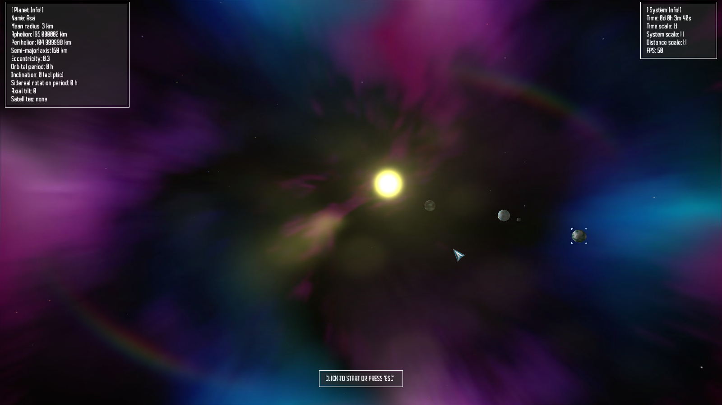
Рис 3.1 «Свободный полет»
При нажатии на «Esc» появится меню, где можно выбрать создание звезды, планеты и спутника планет, их удаление и выделение с фокусировкой камеры на объекте. В меню так же можно сохранить и загрузить звездную систему, изменить масштаб и скорость времени. (рис 3.2)
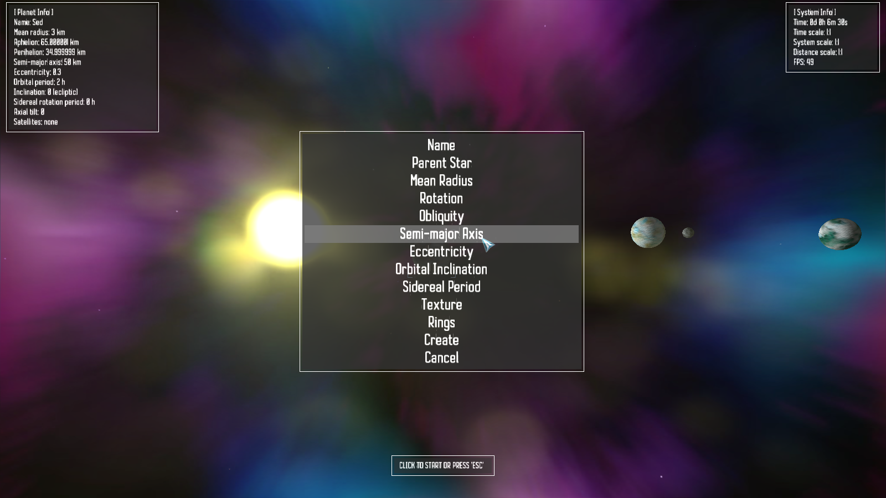
Рис 3.2 «Меню создания планеты»
Для реализации данного проекта я использовал библиотеку OpenGL, с помощью которой создавал трехмерные объекты и накладывал текстуры. Для взаимодествия с оконным менеджером, а также с интерфейсами ввода (клавиатура, мышь) была использована библиотека GLUT. Также была использована библиотека GLEW для использования расширенных возможностей видеокарты, таких как шейдеры. Сохраниене и загрузка солнечной системы, а также загрузка созвездий, осуществляется в формате XML.

IV. Заключение.
Учитывая вышеописанные принципы, была разработана программа моделирования звездной системы с произвольными размерами звезды, планет, спутников, а также произвольного количества планет и спутников и радиусами орбит, задаваемые пользователем программы. В программе учтены такие особенности, как задавание цвета звезды по спектральному классу, а также модель Кеплера движения спутников по элептической орбите, где в зависимости от положения спутника (в афелии или перегелии) изменяется также и его скорость, что позволяет получить наглядный макет звездной системы.
Это программа может быть полезна при изучении астрономии, так как в ней учитывается основные принципы и закономерности строения звезд и звездных систем и соблюдаются законы вращения планет в звездных системах. Учитывая то, что разрешение экрана может быть маленьким и небесные тела могут вращаются несколько суток, в программу было введено изменение масштаба, что позволяет увеличивать и уменьшать звездную систему для того, чтобы можно было увидеть или полностью звездную систему или крупным планом близко расположенных к звезде планеты, и время, чтобы можно было замедлять или ускорять процесс движения небесных тел. Также было введено изменение масштаба орбит вне зависимости от размеров небесных тел для наглядности орбит, так как расстояния между планетой и звездой очень велики.
В данной работе я привел пример использования компьютерной графики в моделировании физических процессов, а именно, моделирование движения планет и спутников в пространстве.
Программа построена на основе принципов объектно-ориентированного программирования (ООП). Такой подход был признан оптимальным для данной задачи.
Принципы ООП позволили создать базовый класс, из которого были получены дочерние классы для звезды, планет и спутников планет. Каждый объект инкапсулировал свои свойства и "видел" лишь свои геометрические размеры и координаты, в которые он должен быть помещен, в результате чего модель получилась очень гибкой.

V. Список используемой литературы
- Холзнер С. Microsoft Visual С++ 5 с самого начала Санкт-Петербург – ПИТЕР 1998.-480 с.
- Ласло М. Вычислительная геометрия и компьютерная графика на С++ М. Бином 1997. -304с.
- Шикин Е. В. Боресков А. В. Компьютерная графика М.: Диалог - МИФИ, 2000. - 464 с.
- Шилдт Г. Самоучитель С++ 3-е издание переработанное и дополненное Санкт-Петербург - ВНУ, 2001. - 688с.
- Томпсон Н. Секреты программирования трехмерной графики Санкт-Петербург -ПИТЕР, 1997.-352с.
- Лейнекер Р. Энциклопедия Visual С++ Санкт-Петербург - ПИТЕР, 1999. -1152с.
- Немнюгин С. А.Turbo Paskal Санкт-Петербург ПИТЕР, 2001. - 496 с-
- Белл Д. А. 3D Studio Мах спецэффекты и дизайн М: издательский дом Вильяме, 2000. - 400с.
- Мааров М. 3D Studio Мах учебный курс Санкт-Петербург - ПИТЕР, 2000. -640с
- Энджел Э. Интерактивная компьютерная графика. Вводный курс на базе OpenGL Москва – Издательский дом «Вильямс», 2001. -592с.
- Хилл Ф. OpenGL. Программирование компьютерной графики. Для профессионалов – Санкт-Петербург, 2002. -1088с.

Содержание
I. Введение 3
1.1. Необходимость применения трехмерной графики 4
1.2. Цель проекта 4
1.3. Метод получения трехмерного изображения 4
II. Теория построения трехмерного изображения 5
2.1. Векторные преобразования 5
2.2. Использование матриц в преобразовании векторов 6
2.3. Методы получения вращения 3D объектов 6
2.4. Преобразования 3D координат в экранные 9
2.5. Проецирование 11
2.6. Удаление невидимых линий и поверхностей 12
2.6.1. Методы удаления невидимых линий и поверхностей 12
2.6.2. Алгоритм Робертса 13
2.63. Алгоритм Аппеля 13
2.7. Удаление невидимых граней 14
2.7.1. Метод трассировки лучей 14
2.7.2. Метод z-буфера 14
2.7..3. Алгоритмы упорядочения 15
2.7.4. Метод сортировки по глубине. Алгоритм художника 15
2.7.5. Метод двоичного разбиения пространства 15
2.7.6. Метод построчного сканирования 16
2.7.7. Алгоритм Варнака 17
2.7.8. Алгоритм Вейлера-Эйзертона 17
2.8. Рендеринг 17
2.8.1. Методы рендеринга 17
2.8.2. Метод Гуро 18
2.8.3. Метод Фонга 18
2.9. Текстурирование 18
2.9.1. Виды тексту рирования 18
2.9.2. Плоское покрытие 19
2.9.3. Цилиндрическое и сферическое покрытия 19
2.9.4. Хромовое покрытие 19
2.10 Работа с OpenGL 20
III Реализация проекта «Gallax» 21
IV. Заключение. 22
V. Список используемой литературы 24

